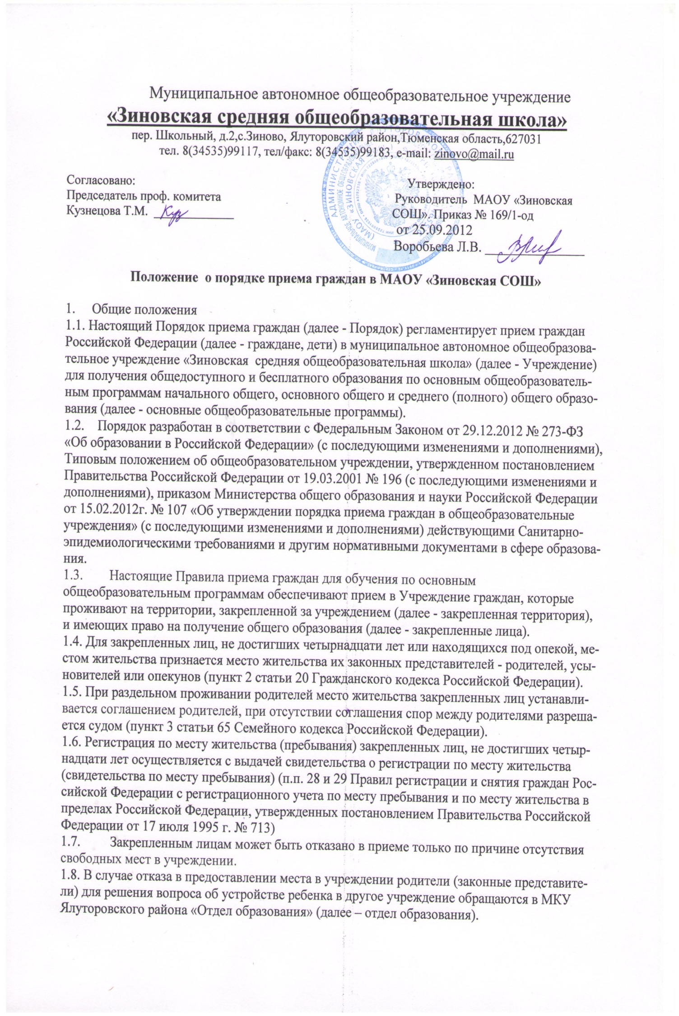 Муниципальное автономное общеобразовательное учреждение

**«Зиновская средняя общеобразовательная школа»**

пер. Школьный, д.2,с.Зиново, Ялуторовский район,Тюменская область,627031

тел. 8(34535)99117, тел/факс: 8(34535)99183, e-mail: [zinovo@mail.ru](mailto:zinovo@mail.ru)

Согласовано: Утверждено:

Председатель проф. комитета Руководитель МАОУ «Зиновская

Кузнецова Т.М. _____________ СОШ». Приказ № 169/1-од

от 25.09.2012

Воробьева Л.В. _______________

**Положение  о порядке приема граждан в МАОУ «Зиновская СОШ»**

1.     Общие положения

1.1. Настоящий Порядок приема граждан (далее - Порядок) регламентирует прием граждан Российской Федерации (далее - граждане, дети) в муниципальное автономное общеобразовательное учреждение «Зиновская  средняя общеобразовательная школа» (далее - Учреждение) для получения общедоступного и бесплатного образования по основным общеобразовательным программам начального общего, основного общего и среднего (полного) общего образования (далее - основные общеобразовательные программы).

1.2.    Порядок разработан в соответствии с Федеральным Законом от 29.12.2012 № 273-ФЗ «Об образовании в Российской Федерации» (с последующими изменениями и дополнениями), Типовым положением об общеобразовательном учреждении, утвержденном постановлением Правительства Российской Федерации от 19.03.2001 № 196 (с последующими изменениями и дополнениями), приказом Министерства общего образования и науки Российской Федерации от 15.02.2012г. № 107 «Об утверждении порядка приема граждан в общеобразовательные учреждения» (с последующими изменениями и дополнениями) действующими Санитарно-эпидемиологическими требованиями и другим нормативными документами в сфере образования.

1.3.        Настоящие Правила приема граждан для обучения по основным  
общеобразовательным программам обеспечивают прием в Учреждение граждан, которые проживают на территории, закрепленной за учреждением (далее - закрепленная территория), и имеющих право на получение общего образования (далее - закрепленные лица).

1.4. Для закрепленных лиц, не достигших четырнадцати лет или находящихся под опекой, местом жительства признается место жительства их законных представителей - родителей, усыновителей или опекунов (пункт 2 статьи 20 Гражданского кодекса Российской Федерации).

1.5. При раздельном проживании родителей место жительства закрепленных лиц устанавливается соглашением родителей, при отсутствии соглашения спор между родителями разрешается судом (пункт 3 статьи 65 Семейного кодекса Российской Федерации).

1.6. Регистрация по месту жительства (пребывания) закрепленных лиц, не достигших четырнадцати лет осуществляется с выдачей свидетельства о регистрации по месту жительства (свидетельства по месту пребывания) (п.п. 28 и 29 Правил регистрации и снятия граждан Российской Федерации с регистрационного учета по месту пребывания и по месту жительства в пределах Российской Федерации, утвержденных постановлением Правительства Российской Федерации от 17 июля 1995 г. № 713)

1.7.         Закрепленным лицам может быть отказано в приеме только по причине отсутствия  
свободных мест в учреждении.

1.8. В случае отказа в предоставлении места в учреждении родители (законные представители) для решения вопроса об устройстве ребенка в другое учреждение обращаются в МКУ Ялуторовского района «Отдел образования» (далее – отдел образования).

1.9. Прием закрепленных лиц в учреждение осуществляется без вступительных испытаний (процедур отбора).

1.10. С целью ознакомления родителей (законных представителей) обучающихся с уставом учреждения, лицензией на осуществление образовательной деятельности, со свидетельством о государственной аккредитации учреждения, распорядительным актом Администрации Ялуторовского района о закрепленной территории (далее - распорядительный акт), издаваемым не позднее 1 марта текущего года и гарантирующим прием всех закрепленных лиц и соблюдение санитарных норм и правил, другими документами, регламентирующими организацию образовательного процесса, учреждение размещает копии указанных документов на информационном стенде и в сети Интернет на официальном сайте учреждения.

1.11. При приеме на свободные места граждан, не зарегистрированных на закрепленной территории, преимущественным правом обладают граждане, имеющие право на первоочередное предоставление места в учреждении в соответствии с законодательством Российской Федерации и нормативными правовыми актами субъектов Российской Федерации.

1.12. Дети, зачисленные в учреждения, реализующие основные общеобразовательные программы дошкольного, начального общего, основного общего и среднего (полного) общего образования, для освоения программы дошкольного образования продолжают обучение на ступени начального общего образования в том же учреждении.

1.13.  Факт ознакомления родителей [(законных представителей)](consultantplus://offline/ref=74751393C472D15F7D1E893AB88EAA188CF5FFF196F6A3953F12E043B440880D70B25BB885AB08g2m2I) ребенка, в том числе через информационные системы общего пользования, с лицензией на осуществление образовательной деятельности, свидетельством о государственной аккредитации учреждения, уставом учреждения фиксируется в заявлении о приеме и заверяется личной подписью родителей (законных представителей) ребенка.

Подписью родителей (законных представителей) обучающегося фиксируется также согласие на обработку их персональных данных и персональных данных ребенка в порядке, установленном законодательством Российской Федерации.

1.14. Документы, представленные родителями [(законными представителями)](consultantplus://offline/ref=74751393C472D15F7D1E893AB88EAA188CF5FFF196F6A3953F12E043B440880D70B25BB885AB08g2m2I) детей, регистрируются в журнале приема заявлений. После регистрации заявления родителям (законным представителям) детей выдается расписка (приложение 1) в получении документов, содержащая информацию о регистрационном номере заявления о приеме ребенка в учреждение, о перечне представленных документов. Расписка заверяется подписью должностного лица учреждения, ответственного за прием документов, и печатью учреждения.

**2. Правила приема в первый класс образовательного учреждения**

2.1.       С целью проведения организованного приема в первый класс закрепленных лиц  
учреждение не позднее 10 дней с момента издания распорядительного акта размещает на  
информационном стенде, на официальном сайте учреждения, в средствах массовой  
информации (в том числе электронных) информацию о количестве мест в первых классах; не позднее 1 августа - информацию о наличии свободных мест для приема детей, не зарегистрированных на закрепленной территории.

2.2. Прием граждан в учреждение осуществляется по личному заявлению (приложение 2) родителей [(законных представителей)](consultantplus://offline/ref=74751393C472D15F7D1E893AB88EAA188CF5FFF196F6A3953F12E043B440880D70B25BB885AB08g2m2I) ребенка при предъявлении оригинала документа, удостоверяющего личность родителя (законного представителя), либо оригинала документа, удостоверяющего личность иностранного гражданина в Российской Федерации в соответствии со статьей 10 Федерального закона от 25 июля 2002 г. № 115-ФЗ «О правовом положении иностранных граждан в Российской Федерации».

2.3. Учреждение может осуществлять прием указанного заявления в форме электронного документа с использованием информационно-телекоммуникационных сетей общего пользования.

2.4. В заявлении родителями (законными представителями) ребенка указываются следующие сведения о ребенке:

а) фамилия, имя, отчество (последнее - при наличии);

б) дата и место рождения;

в)     фамилия, имя, отчество (последнее - при наличии) родителей (законных представителей) ребенка.

2.5. Родители (законные представители) закрепленных лиц, зарегистрированных по месту жительства или по месту пребывания, дополнительно предъявляют оригинал свидетельства о рождении ребенка либо заверенную в установленном порядке копию документа, подтверждающего родство заявителя (или законность представления прав обучающегося), а также оригинал свидетельства о регистрации ребенка по месту жительства или свидетельства о регистрации ребенка по месту пребывания на закрепленной территории.

2.6. Родители (законные представители) детей, являющихся гражданами Российской Федерации, не зарегистрированных на закрепленной территории, дополнительно предъявляют оригинал свидетельства о рождении ребенка либо заверенную в установленном порядке копию документа, подтверждающего родство заявителя (или законность представления прав обучающегося).

2.7. Родители (законные представители) ребенка, являющегося иностранным гражданином или лицом без гражданства и не зарегистрированного на закрепленной территории, дополнительно предъявляют заверенные в установленном порядке копии документа, подтверждающего родство заявителя (или законность представления прав обучающегося), и документа, подтверждающего право заявителя на пребывание в Российской Федерации.

2.8. Иностранные граждане и лица без гражданства все документы представляют на русском языке или вместе с заверенными в установленном порядке переводом на русский язык. Копии предъявляемых при приеме документов хранятся в учреждении на время обучения ребенка.

2.9. Родители (законные представители) детей имеют право по своему усмотрению представлять другие документы, в том числе медицинское заключение о состоянии здоровья ребенка.

2.10.  При приеме в первый класс в течение учебного года из другого образовательного учреждения родители (законные представители) обучающегося дополнительно представляют личное дело обучающегося, выданное учреждением, в котором он обучался ранее.

2.11.  Требование предоставления других документов в качестве основания для приема детей в учреждение не допускается.

2.12.   Прием заявлений в первый класс учреждений для закрепленных лиц начинается не позднее 10 марта и завершается 31 июля текущего года.

2.13.   Прием детей в первый класс образовательных учреждений, реализующих программы начального общего образования, начинается с достижения ими возраста шести лет шести месяцев при отсутствии противопоказаний по состоянию здоровья, не позже достижения ими возраста восьми лет. По заявлению родителей (законных представителей) Отдел образования вправе разрешить прием детей в образовательные учреждения для обучения в более раннем возрасте.

2.14.   Зачисление в учреждение оформляется приказом руководителя учреждения в течение 7 рабочих дней после приема документов.

2.15.   Для детей, не зарегистрированных на закрепленной территории, прием заявлений в первый класс начинается с 1 августа текущего года до момента заполнения свободных мест, но не позднее 5 сентября текущего года.

2.16. Учреждения, закончившие прием в первый класс всех детей, зарегистрированных на закрепленной территории, вправе осуществлять прием детей, не зарегистрированных на закрепленной территории, ранее 1 августа.

2.17. Для удобства родителей [(законных представителей)](consultantplus://offline/ref=74751393C472D15F7D1E893AB88EAA188CF5FFF196F6A3953F12E043B440880D70B25BB885AB08g2m2I) детей учреждение вправе установить график приема документов в зависимости от адреса регистрации.

2.18. На каждого ребенка, зачисленного в Учреждение, заводится личное дело, в котором хранятся все сданные при приеме и иные документы.

**3.         Прием граждан из других образовательных учреждений**

3.1. При наличии свободных мест Учреждение может осуществлять прием граждан из других общеобразовательных учреждений.

3.2. Приём из образовательных учреждений, расположенных на территории Ялуторовского района, осуществляется после предварительного согласования перевода обучающегося по форме приложения 3 при условии успешного прохождения им аттестации.

                  Приказ о зачислении в образовательное учреждение издаётся не позднее следующего дня после отчисления из учреждения, в котором обучение проводилось ранее.

                  Личное дело, аттестат об основном общем образовании, ведомость оценок текущей успеваемости, медицинская карта и копия справки согласования перевода обучающегося передаются в другое образовательное учреждение в день издания приказа об отчислении. Факт передачи фиксируется в справке согласования перевода, которая остаётся в архиве.

                  Передача выше перечисленных документов из образовательного учреждения осуществляется работниками данного образовательного учреждения на основании приказа об отчислении. Передача документов обучающимся или их родителям (законным представителям) запрещается.

3.3. Прием граждан из других общеобразовательных учреждений, расположенных не на территории Ялуторовского муниципального района, осуществляется в соответствии с порядком, предусмотренным пунктами 2.2 – 2.8 настоящих правил.

3.4. Сведения о приеме и отчислении обучающихся в течение четверти, полугодия, за весь учебный год и летние каникулы образовательными учреждениями предоставляются в Отдел образования по окончании выше перечисленных периодов.

3.5. Для зачисления обучающихся в 2-9 и 11 классы родители (законные представители) предъявляют документ, удостоверяющий личность, и представляют следующие документы:

- заявление на имя руководителя муниципального общеобразовательного учреждения;

- оригинал и ксерокопию свидетельства о рождении (паспорта) ребенка;

- оригинал и ксерокопию свидетельства о регистрации ребенка по месту жительства на закрепленной территории;

- личное дело обучающегося;

- документ государственного образца об основном общем образовании (при приеме на уровень среднего (полного) образования).

Родители (законные представители) детей имеют право по своему усмотрению представлять другие документы:

- ведомость с текущими оценками по всем предметам, заверенную печатью школы (при переходе из одного образовательного учреждения в другое в течение учебного года);

- дневник с годовыми и текущими оценками, заверенный печатью школы;

- медицинскую карту обучающегося и др.

3.6. Дети, обучавшиеся ранее в общеобразовательных учреждениях других территорий, прибывшие в общеобразовательное учреждение Ялуторовского муниципального района в течение учебного года, зачисляются на основании заявления родителей (законных представителей) при предоставлении документов, указанных в    п. 3.5. при наличии свободных мест. В случае отсутствия свободных мест родители (законные представители) имеют право обратиться в отдел образования для определения муниципального общеобразовательного учреждения для зачисления ребенка.

3.7. Обучающиеся, прибывшие без перечисленных выше документов, могут быть зачислены в муниципальное общеобразовательное учреждение при проведении аттестации для определения уровня фактической подготовки по предметам.

**4.         Прием граждан в десятый  класс образовательного учреждения**

 4.1. В  десятый класс общеобразовательного учреждения принимаются обучающиеся, успешно окончившие III уровень основного общего образования, имеющие аттестат об основном общем образовании, желающие получить среднее общее образование.

4.2. Граждане, обучавшиеся в данном общеобразовательном учреждении, окончившие 9 классов принимаются в 10 класс без каких-либо ограничений и в обязательном порядке, прием заявлений начинается после получения обучающимися документа государственного образца об основном общем образовании.

           Поступавшие из других образовательных учреждений, имеют право на зачисление в 10 класс на общих основаниях, т.е. при наличии свободных мест на момент подачи заявления.

4.3. Для зачисления в 10 класс родители (законные представители) детей, обучавшихся в данном муниципальном общеобразовательном учреждении, предъявляют документ, удостоверяющий личность, и представляют следующие документы:

- заявление на имя руководителя муниципального общеобразовательного учреждения;

- оригинал и ксерокопию свидетельства о рождении (паспорта) ребенка;

- оригинал   и   ксерокопию   свидетельства   о   регистрации   обучающего по месту

 жительства на закрепленной территории;

- документ государственного образца об основном общем образовании.

4.4. Для обучающихся из других учреждений к документам, указанным в п.4.3 родители (законные представители) предоставляют следующие документы:

- личное дело обучающегося;

- ведомость текущих отметок, заверенную печатью школы, в которой обучающийся обучался ранее (если обучающийся зачисляется в образовательное учреждение в течение учебного года);

По усмотрению родителей (законных представителей) может предоставляться медицинская карта обучающегося.

 Приложение 1

Расписка

Приняты от гр. _______________________________________________________ следующие документы:

|  |  |  |  |
| --- | --- | --- | --- |
| № | Наименование документа | Дата | Подпись принявшего |
| 1 | Копия свидетельства о рождении |  |  |
| 2 | Копия свидетельства о регистрации по месту жительства |  |  |
| 3 | Копия документа, подтверждающего родство заявителя |  |  |
| 4 | Копия документа, подтверждающего право заявителя на пребывание в РФ |  |  |

Документы зарегистрированы в журнале приёма заявлений.

Регистрационный № ____________

Дополнительную информацию по вопросам зачисления в школу можно получить по телефонам:

- в школе: 8-34535-99117 (директор,  заместитель директора по УВР);

- в МКУ Ялуторовского района «Отдел образования» Ялуторовского муниципального района: 3-06-78, 2-05-62 (заместитель начальника отдела образования).

 Делопроизводитель (лицо, ответственное за приём заявлений) ______________________

(подпись)

Печать школы

Приложение № 2

Регистрационный № _______

Директору  МАОУ «Зиновская СОШ»

______________________________________________

родителя (законного представителя)

фамилия_______________________________________

имя___________________________________________

отчество_______________________________________

контактный телефон_____________________________

заявление.

       Прошу принять моего(ю) сына (дочь) _____________________________________________

_________________________________________________________________________________

(фамилия, имя, отчество, дата рождения, место рождения)

_________________________________________________________________________________

_________________________________________________________________________________

в _____________ класс _____________________________________________________________

Фамилия, имя, отчество матери______________________________________________________

_________________________________________________________________________________

Фамилия, имя, отчество отца________________________________________________________

_________________________________________________________________________________

Фамилия, имя, отчество законного представителя______________________________________

_________________________________________________________________________________

        С лицензией на осуществление образовательной деятельности, свидетельством о государственной аккредитации учреждения, Уставом учреждения, ознакомлен (а).

Дата _____________________                                     Подпись_____________________________

Приложение 3

Справка № __

о согласовании перевода   ………………………………………………………………………..

                                                              (Фамилия, имя, отчество)

обучающегося    в   ………   классе ……………………..……………….…………………….. ,

                                                                                (сокращенное наименование ОУ)

успевающего по всем предметам учебного плана, желающего перейти в другое   образовательное учреждение в связи ……………………………….

«…….» …………… 20…г.

Директор ……………………………                        /……………./

                                                                                                          МП

        В приёме в МОУ ……………………………………………………    не возражаю.

«…….» …………… 20…г.

Директор ……………………………                        /……………./

МП

На основании приказа об отчислении от «……» …………………… 20…г. № ………

документы ………………………………………………………………………………………

фамилия, имя, отчество

переданы (отправлены заказным письмом) в .........………………….……………..

«……»    ………….……. 20…г.

………………………………………………………………………….. …………….

фамилия, имя, отчество, должность и место работы передавшего документы                                  роспись

…………………………………………………………………………….. ……………………………………………………………………………..

фамилия, имя, отчество, должность и место работы принявшего документы                                    роспись